Манипулятор тракторный!

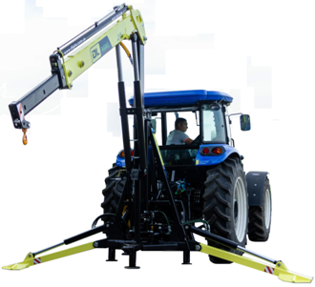

* НЕСОМНЕННОЕ КАЧЕСТВО * ШИРОКАЯ НОМЕНКЛАТУРА * СУПЕРЦЕНА *

Устанавливается на тракторах: МТЗ, ЮМЗ, ХТА, ХТЗ, БТЗ, импортных аналогов, в любых производственных и полевых условиях, на сельхоз/фермерских, дорожных, ремонтных, строительных, коммунальных, лесозаготовительных, электротехнических и различных видах высотных и погрузочно-разгрузочных и ремонтных работах и т.д.

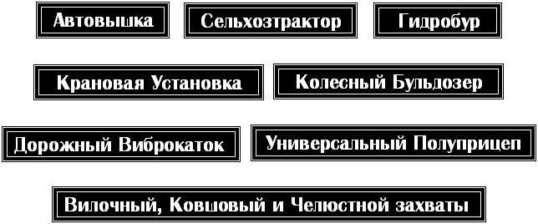

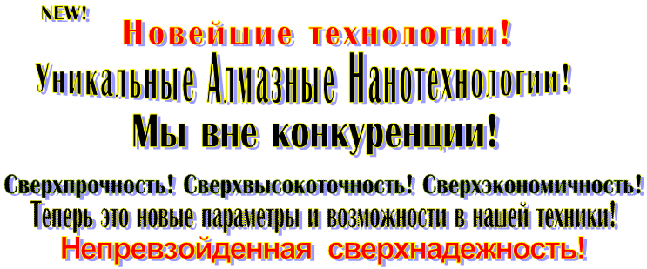

Max. вылет стрелы | м | 5,5
Г/п на max. вылете стрелы | кг | 1300
Г/п на min. вылете стрелы | кг | 3000
Высота подъема стрелы | м | 6,7
Угол поворота стрелы | град. | 160
Масса установки | кг | 1 150
Тип крепления |  | 3-х точечная система
Аутригеры |  | гидравлические
Возможность буксировки прицепа |  | 2ПТС-4 и аналоги
Мин. мощность насоса | л/мин. | 40
Рабочее давление | бар | 160
Г/распределитель 5-и секционный |  | Akon RS-505
Гидрозамки | шт. | 6
Кнопка звукового сигнала |  | на посту оператора
Креномер «Circular level» |  | пузырьковый
Габариты, мм |  | 3130х1900х1580
Рабочий орган |  | крюк
Корзина для поднятия грузов | - | доп. опция

Базовая комплектация | Опции
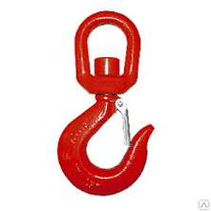 | 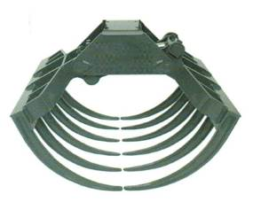 | 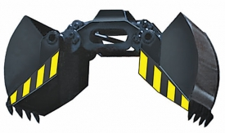 | 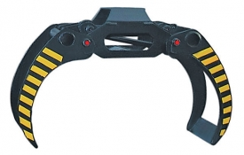
Крюк  (г/п 3 т) | DL-S14.U  Вилочный захват с ротатором  для сена и силоса. | DL-70.44.U  Ковшовой захват с ротатором  для сыпучих грузов. | DL-C4.U  Челюстной захват с ротатором  для леса и бревен.

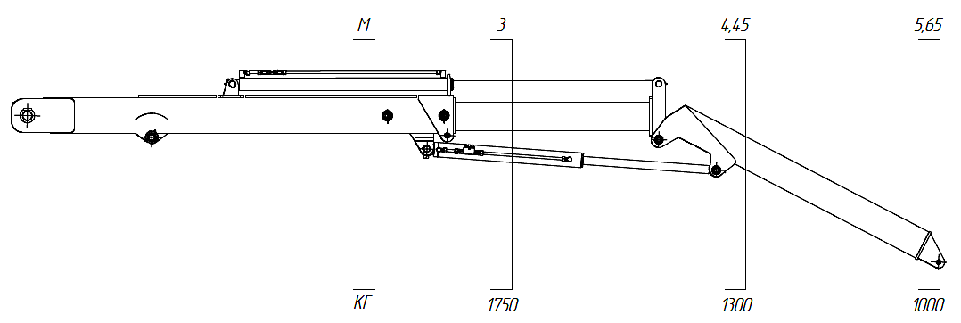

- Управление установкой: в кабине / за кабиной трактора.
- Высокоточная работа, повышенный моторесурс.
- Гидрозамки с кнопкой звукового сигнала - это безопасность в эксплуатации.
- Подшипниковый узел оси поворота стрелы - закрытого типа (с тавотницами).
- Простота в эксплуатации, маневренность и высокая точность перемещений грузов.
- Производство манипуляторов сертифицировано по стандарту ISO 9001:2015.
- Толщина стенок металлоконструкций манипулятора составляет 8 мм,
- Металлоконструкции манипулятора и полуприцепа проходят дробеструйную обработку с покраской полиэфирным порошком с УФ защитой, запекание происходит на автопокрасочной линии (пр-ва Италия),
- Импортные комплектующие: гидроцилиндры, гидрозамки, дросселя (пр-ва Италия), рукава (РВД) «Semperit AG» (пр-ва Австрия),
- Гидрораспределитель Akon RS-505 (пр-ва Турция).
- Манипулятор агрегатируется с тракторами, имеющими стандартную 3-х точечную навеску с рабочим давлением 160 бар,
- Быстрое и легкое подключение к гидросистеме трактора через быстроразъёмные соединения (БРС),
- Предохранительные клапана предотвращают неправильное подключение к г/системе,
- Гидравлические аутригеры с раздельным управлением и креномером для точной установки,
- Плавность скольжения стрелы, уменьшения износа в рукояти манипулятора обеспечивается установленными регулируемыми фторопластовыми втулками,
- Плавность ворота манипулятора регулируется «под себя» дросселями, на каждом из г/цилиндров установлены г/замки для автоматического запирания рабочей жидкости в полостях г/цилиндров и их фиксации под нагрузкой.
- Усиленное заднее сцепное устройство позволяет буксировать прицепы и полуприцепами большей массы!
- Регистрация манипулятора в органах гос. технического надзора не требуется.

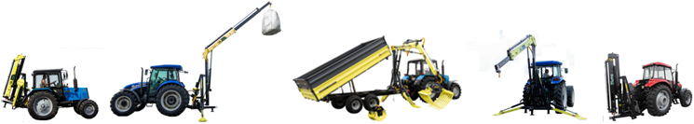

Манипулятор - прекрасная малобюджетная замена более дорогим импортным аналогам и выполненного по самым современным нанотехнологиям!

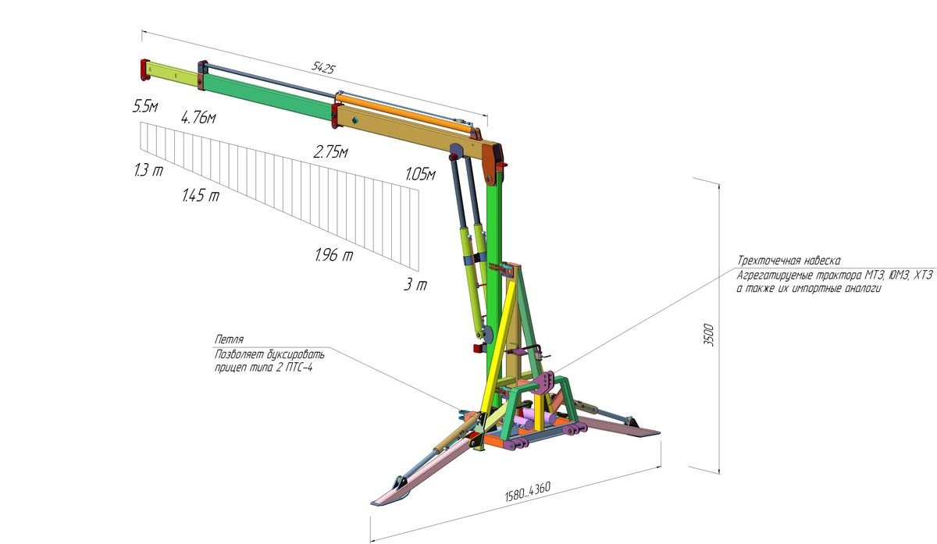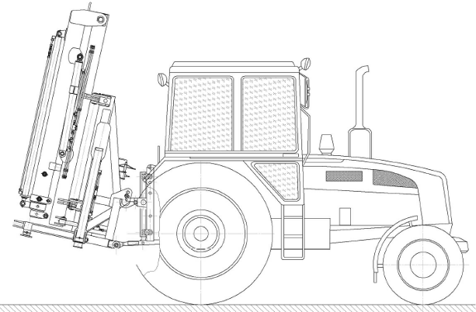

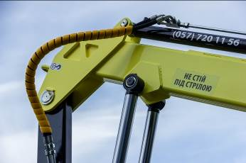 | 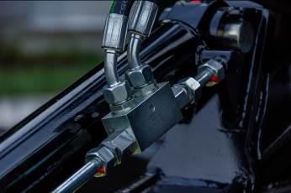 | 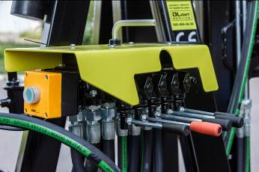 | 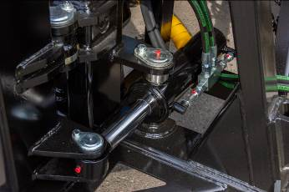

Корзина грузоподъемная (опция)

Техническая высота подъема до 6 м, г/п 300 кг, габариты 1230х820х1080 мм.

Тракторный манипулятор с многофункциональным полуприцепом:
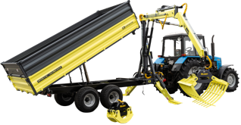
- Двухбалочная усиленная рама и 2-х осный рессорный тандем FAD (пр-ва Италия) обеспечивают высокие эксплуатационные характеристики полуприцепа.
- Повышенная грузоподъемность полуприцепа 9000 кг, 3-х сторонняя разгрузка,
- Использование: борт/самосвал, 2-х рядные борта высотой 50 см.
- Применение доп. сменных рабочих органов на манипуляторе позволяет расширить функциональные возможности полуприцепа во всех сферах производственной деятельности предприятия: погрузка / разгрузка / транспортировка любых сыпучих и цельных материалов (строй/ сельхоз / лесо / пило материалов, блоков и т.д.).

Полная конструктивна масса, кг | 13 000 | Max. вылет стрелы, м | 5,8
Снаряженная масса (с краном), кг | 4 000 | Г/п на max. вылете стрелы, кг | 1 000
Г/п, кг | 9 000 | Г/п на min. вылете стрелы, кг | 1 750
Погрузочный объем, м3 | 10 | Max. высота подъема стрелы, м | 8,3
Транспортировка мешков «Биг-Бег» | 8 шт. | Угол поворота стрелы, град. | 160
Профиль рамы, мм | 200х100х6 | Гидроаутригеры | +
Рессорный 2-ух осный тандем | FAD (Италия) | Min. мощность г/насоса, л/мин. | 40
Ступица с сальником | 6 болтов | Рабочее давление, бар. | 160-180
Ошиновка | 400/60-15,5 | Гидрораспределитель | Akon  RS-58
Тормозная система на одну ось | Пневмо | Гидрозамки | 7
Габаритное освещение | + | Кнопка звукового сигнала | +
Петля сцепки, мм | 50 | Креномер «Circular level» | +
Кузов бортовой самосвальный | + | Рабочий орган (базовый) | крюк
Второй ряд бортов | + | Доп. рабочий орган | (опция)

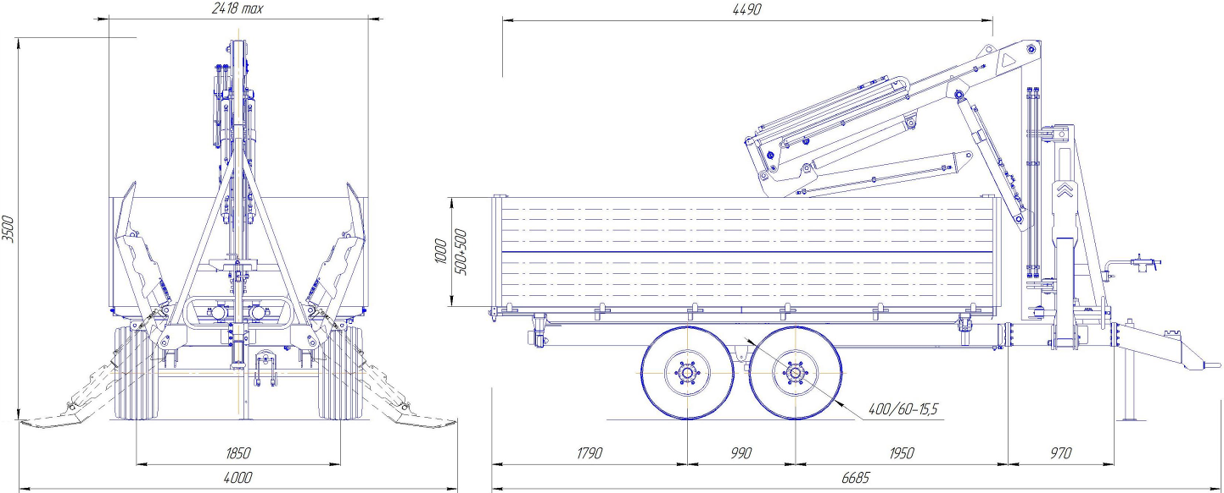

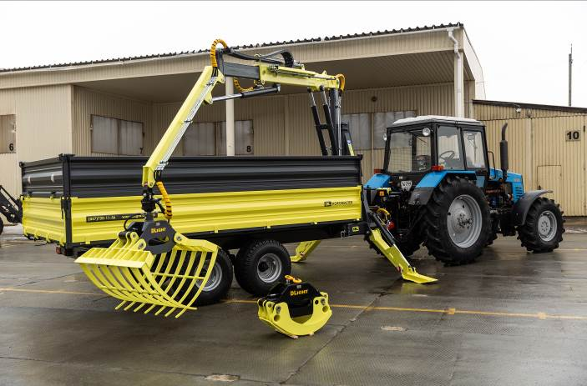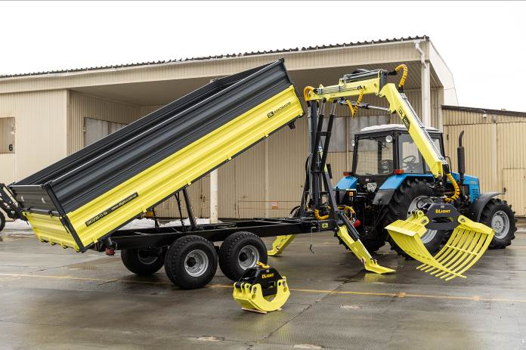

 | 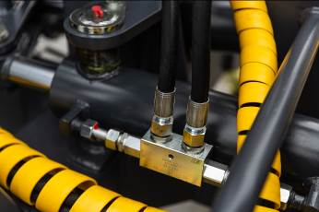 | 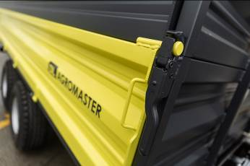 | 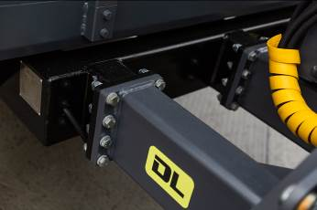

Трактор + манипулятор + прицепной дорожный виброкаток
(масса от 6,3 до 8т):

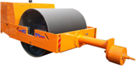

Прицепные вибро/статические катки (автономный двигатель для привода / механический привод от ВОМа трактора), обеспечивают полноценные дорожные работы, значительно снижая расходы на приобретение специализированной техники и увеличивая эффективность его многофункционального использования!

Транспортная схема доставки полуприцепа и г/манипулятора.

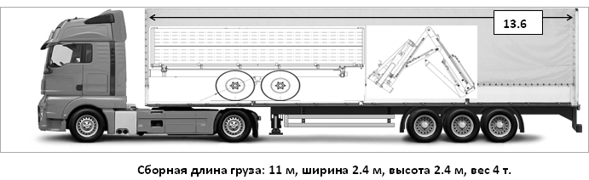

Гарантийное обслуживание спецтехники производится
в течение 12 месяцев.

Ноу-хау! НаноТехнологии 21 века!
Повышение технических параметров гидрооборудования
и техники по «Системе УПРМ»!

Принципиальное отличие работы гидрооборудования
от аналогов?!

Мы создаем принципиально новые технические возможности по сверхнадежной и долгосрочной работе любого гидрооборудования в самых сложнейших и экстремальных условиях ее эксплуатации!

Новейшие и Уникальные Комплексные Составы сочетающих в себе: очищающие, проникающие, защищающие, разгружающие, восстанавливающие и смазывающие их свойства!

Это специально выращенные «агрессивные» атомарные составы не природного происхождения, с четко заданными физическими свойствами: Сверхтвердого, Сверскользящего, Взаимооталкивающих и Восстановительных состояний!

Структурно они представляют собой атомарные составы с различными атомными решетками и заложенными в них потенциально громадной энергией и соответственно непревзойденными физическими возможностями и отсутствием мировых аналогов!

Почему наше гидрооборудование лучшее!?
Мы решаем все их главные проблемы - это естественный
физический износ, перетоки, течи и снижение КПД
работы гидрооборудования!

- Технология многофункционального алмазного покрытия элементов гидрооборудования, выполняющее: очищение, исправление микронных дефектов структуры металла, восстановление и прекращение износа металла, обеспечивая сверхпрочную алмазную защиту, созданную в зонах трения металлов уже не на микроном, а на наноуровне, что недостижимо при их даже самой высокоточной механической обработке! Сверхпрочное алмазное покрытие (от 25 до 250 мкм) создает сверхвысокоточную и идеальную наноповерхность, обладающей сверскольжением, что резко повышает качество, КПД и моторесурс любого гидрооборудования! Также повышаются и изменяются параметры изношенного и «средне» качественного гидрооборудования до высококачественного состояния, не требующего его снятия с техники, проведением диагностики или ремонта!

В итоге резко повышается КПД и моторесурс работы
любого нового или изношенного г/оборудования с восстановлением и поддержанием его геометрических параметров!

- Технология взаимооталкивающего сверскользящего магнитного покрытия (эффект однополярных магнитов) совмещенного со свойствами очищающего, прирабатывающего состава и сверхскольжения, разгружающего (!) и улучшающего их работу в зонах трения, сверхэффективно снижая их технический износ!

- Их сверхэффективная работа не только останавливает, защищает и восстанавливает поверхности зон трения, но и резко увеличивает их Моторесурс любого нового/изношенного/ремонтного г/оборудования, но и в большей степени избежать их любого дорогостоящего капремонта или приобретения нового!

- Наши технологии не допускают выхода из строя гидрооборудования при аварийном отсутствие г/масла, достаточно высокой степени его загрязненности или повышенной его физической наработки. Возможность быстрого восстановительного ремонта гидрооборудования на удаленных объектах, при невозможности его быстрой замены или дороговизны его приобретения (особенно импортных).

- Восстанавливается в процессе обработки также эластичность и работоспособность прокладок, манжет, РТИ, устраняются течи и подтеки и т.д.

- Возникновение эффекта исполнения «Север», когда при холодном пуске все трущиеся поверхности гидрооборудования имеют сверхпрочное и сверскользяющие алмазные поверхности трения и полноценно работают даже при очень ограниченном поступление холодного г/масла в них!

- Уникальная способность алмазного покрытия производить мгновенный теплоотвод из зон повышенного трения и нагрева, предотвращает их повышенный нагрев, снижая их рабочую температуру и за счет сверскольжения, что сказывается и на увеличение моторесурса работы гидравлических масел в 2 раза и соответственно на стоимости планового технического обслуживания.

- Уникальная способность «агрессивного» алмазного покрытия позволяет ему «разлагать» мельчайшие металлические частицы износа и возвращать их в структуру металлических поверхностей восстанавливающих эти зоны износов!

- Наибольший экономический эффект достигается при использовании этих технологий особенно в импортной спецтехники, где стоимость приобретения или ремонта гидрооборудования имеет максимальную стоимость и время поставки.

Очень коротко о наших уникальных преимуществах!

Улучшение параметров работы гидросистем и гидрооборудования (ГО) включает в себя:
Многокомпонентноеатомарное очищение! Различные типы наслоений и трудноудалимых осадков, ржавчины. | Сверхпрочная алмазная защита! Проникающая в структуру металла  до 5 микрон. | Восстановление и алмазная защита - новой, изношенной или уже восстановленной структуры металлов! | Сверхпрочная поверхностная точность! Восстановление структуры металла от 25 и более микрон. | Наноточность! До обработки высокоточных деталей ГО была микронной!
Поверхностное увеличение прочности металла ГО до 50%,  для цветных металлов в 7 раз! | Сверхскольжение!  Резкое комплексное снижение зон трения и повышение их моторесурса! | Время реакции на улучшения работы гидрооборудования при обработке алмазной защиты и сверскольжения разное и составляет от 10 мин. до 40 м/ч их работы! | Простота и доступность обработки  (без снятия ГО с техники и производится через г/масло). | Самовос- становление!  Производится алмазным покрытием и за счет возращения «переработанных» мельчайших частей выработки обратно в металл!
Сверхнадежность!  Обеспечивается высокопрочной алмазной защитой, сверскольжением и переработкой мет. включений! | Идеальная наноповерхность!  Устраняются все мельчайшие дефекты и неровности структуры металлов. | Значительно повышается и улучшается КПД гидрооборудования! | Устранение дефектов элементов РТИ, (трещинки, подтеки г/масла)! | Разгрузка зон трения ГО! Взаимоотталкивающий магнитный состав.
Свехвысокоточное новое качество хонов г/цилиндров и элементов гидрооборудования. | Применяемость!  Новое, восстановленное и прошедшее кап. ремонт ГО! | Быстрое восстановление работоспособности г/оборудования! | Аварийный случай!  Без г/масла ГО не выйдет из строя! | Повышенная экономическая составляющая применения технологий!
Исполнение «Север»!  При холодном пуске отсутствуют задиры и износ ГО на «сухую»! | Гидравлическое масло приобретает новые повышенные физические свойства! | Увеличение моторесурса гидравлического масла в 2 раза! | Повышенный теплоотвод!  Алмазное покрытие обладает сверхтеплопроводностью из зон температурных напряжений! | Увеличенный моторесурс ГО!

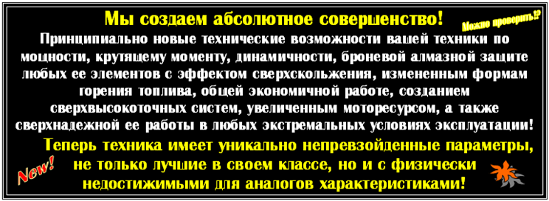

Мы придаем нашей техники многокомпонентные
уникально-инновационные технические параметры 21 века!
Высочайший уровень качества и надежности
не имеющих мировых аналогов!

Мы Кардинально Улучшаем Параметры Вашей Техники!
Создавая в технике Сверхпрочные и Сверхточные элементы!
В нашей компетенции находится:
Двигатель, топливная, тормозная и системы охлаждения, ГУР, А/МКП, раздатки, мосты, редуктора, ШРУСы, РТИ, гидрооборудование, любые узлы и агрегаты, изменяем свойства и формы горения топлива функционирующие до полной утилизации техники!

